# 绪论

目前国内大学社团的现状与水平相较于之前明显提升很多，越来越多的社团开始用技术创新，开创了一些新奇的创业领域。小到开店卖水果奶茶，大到开技术公司，通过优秀的想法和兴趣来赚取了自己人生的第一桶金。不过很多人忽略了社团中管理人员的问题，其余利用工具化的管理，能让社团的管理更加合理化，同样的，整个社团也能花更多的精力在创新，活动中去。

## 课题研究的背景

从60年代，中国开始改革开放之后，再到79年人人可以通过考试进入大学。以至现如今，普遍的9年义务教育的时代。大学似乎是国内学生统一的接受知识的环境，这样的环境也同时让社团快速成长起来，以至于大学生参加社团活动成了其密不可分的组成。在这几十年里，大学生社团的管理也从分散逐渐走向严格，有序。管理好一个社团，成了每个社团的重中之重。

同时，有些不规范的管理方案，或者当前的管理方案没有很好的继承下去，下一年的社团必将经历一次重创。人员流失，人心涣散，整个社团死气沉沉，必不会是一个好社团继续发展的氛围。

良好的管理能带给社团活力，成员信息不会丢失，处理事务高效无误，将其他时间真正花在社团发展建设上去。新时期的高校大学生，价值观，世界观趋于多元化，如今的社团管理方式，在现社团上的管理效果甚微，如何去利用如今的信息化技术，科学化的管理社团人员，避免出现重复的劳力，脑力，让社团人员拥有更多的动力去开创新的领域实在是迫在眉睫的任务。

## 课题研究的意义

本课题先是通过文献研究，了解了国内社团部分出现崩塌，难以管理的现状，个人认为在科学管理方面，可以通过自身学习的计算机知识去开创一种方便的，高效的，简易的网站管理人员制度。这种想法正好可以与其他有关管理社团的想法，比如如何加强社团人员培养，人员交流方面，促进发展等等结合起来，共同形成统一，又自由化的制度体系。这样不仅让每个社团保留自己的个性，同样在未知领域有其他方案可以参考。构成新时期社团优秀的管理模式体系。

相较于传统的社团管理，工具化管理社团带来了多方面的创新：

1. 人员信息管理的变革。从之前的手动填写到现在的线上线下填写，并以电子方式的保存
2. 值班表制定的改变。利用计算机编程算法，自动计算每节课人员的安排情况
3. 社团课下学习的改变。使用线上统计的方式，方便地查看人员学习状况，促进成员学习
4. 通知活动人员的方式改变。从以前的每条短信人员编辑群发，到利用大公司的可靠 API 一键群发短信与邮件（有必要的话）

## 课题研究的目标

利用自己在大学中所学的知识，完成对社团管理系统的开发，实现如下目标：

1. 整体系统简易，对于学生几分钟就能够学会
2. 因为系统为分离式，所以每套系统都有各自的信息的导入导出功能

大致系统包含如下：

1. 报名系统——用于招新活动或比赛活动的报名，包括报名者信息填写、管理员信息收集等
2. 考核系统——用于人员选拔的水平初试、学习效果检测等
3. 通知系统——用于短信通知，如会议、面试等的通知
4. 学习系统——沟通与学习的平台，用于学习经验交流、生活心得体会、学习总结、学习笔记、学习进度等的记录，同时推送感兴趣或热门学习方向等
5. 值班系统——用于安排成员监管活动的小工具
6. 最后通过 Docker 工具进行快速的部署

## 网站开发的发展于现状

### 全栈的概念

全栈大多指的是全栈工程师，英文 Full Stack。指的是掌握多种开发调试等技能，并能利用这些技术独立完成产品的人。他们大多以网站开发为主，不仅对前端页面的设计与开发，也会后端接口的实现，更深层次的就是将网站内容搬移到 iOS 与 Android 等平台的 APP 上，实现狭义上的全栈开发。如果说到广义，那就还要加上产品的运维，调试，测试等等，甚至产品的宣传。

可以说，一个全栈工程师在公司里可以凭借一己之力，有效减少公司内部的沟通成本，人员的招聘成本。可以扛起这个部门系统架构，当公司业务调整的时候，每个方向的人力都可以做到有效的补充。

### 前端与后端的融合

说到前后的融合，这就不得不说到前端的一些历史，早在二十年前，前端并不存在，那时候网站开发，无论是功能还是界面设计都是由后端人员独自包揽。到后来，FLASH 可以用来做动画，用 Firework 切图，总之 Web 1.0 时代的网站建设两者并没有很好分离，使得工作流程十分混乱。但是随着 Web 2.0 的到来，网站内容越来越多，前后端逐渐分离，伴随而来的就是 JavaScript 再次的爆发性的发展，前端专注于与用户的交互，而后端则是专注数据的传输，服务的稳定提供。通过Restful API 等一些新兴协议，接口的定义更加规范，HTTP 传输的内容不再冗余。从此，前端开始出现了一些基于 JavaScript 的框架，如React， Angular 和 Vue 等，后端则更加复杂，加入了 Node 中间层对大量 API 请求进行分发，真正的后端处理安全性，可靠性与逻辑性，确保数据上的绝对安全。

### 前端的趋势

在之前讲了前端的来源，相信前端以后的路也十分好走。这一切都归功于 JavaScript 十年以来快速的发展，和 HTML5 的标准发布。2014年，第五代 HTML 标准发布。H5 是由浏览器厂商主导，与 W3C 合作制定的一整套 Web 应用规范，至今仍在不断补充新的草案。我们可以清晰的感受到这一系列规范背后隐含的领导者的勃勃雄心：占领所有屏幕。

从2010年开始出现的 Backbone、Angular.js 等前端 JavaScript 框架的出现。前端开始火了起来。

充分发挥 JavaScript 的本身优势，减少页面的重复刷新，只通过少量数据的更新来更新交互界面的数据。以 MVC，甚至之后更加流行的 MVVC 架构的前端框架支撑起了相当可靠的 SPA （Single Page Application，单页应用）。

以后的趋势也显现出来，一方面 React Native 等一系列框架入侵 Android 与 iOS 等原生 APP 之中，使一个模子的代码可以用在多种客户端中。另一方面 Hybird APP 的诞生，使得想 Weex 阿里的一站式框架得以发展，让 APP 的更新不再依赖每次应用商店的审核，而是通过内置的应用浏览器，对页面进行定期更新。常见的如：淘宝，天猫，京东，QQ等活动页，直接采用的是一些 H5 小页面。

### 后端的趋势

相较于前端，后端的任务则变得更为简单了一些。

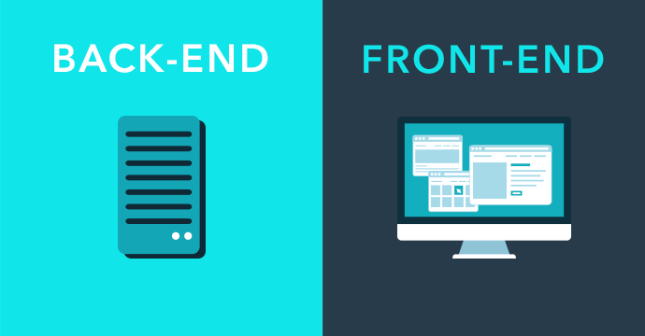

**图2-1 前后端理解**

互联网发展的早期，前端代码只是后端代码的一部分，大致流程如下：

1. 后端收到浏览器请求
2. 生成静态页面
3. 发送到浏览器

那时开发网站，一般采用的都是后端 MVC 模式

* Model（模型层）：提供/保存数据
* Controller（控制层）：数据处理，实现业务逻辑
* View（视图层）：展示数据，提供用户界面

前端只是后端 MVC 的 V。以 PHP 框架 Laravel 为例。

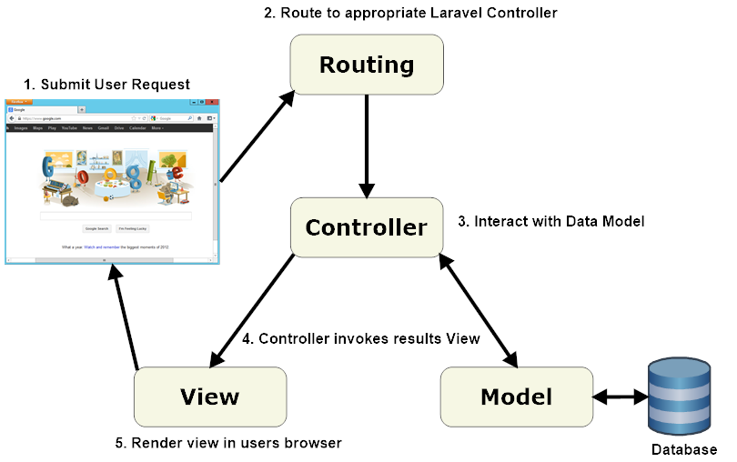

**图2-2 后端 MVC 中的 View 前端视图**

由于 Ajax 技术的广泛应用，前端的应用终于可以独立出来，它们通过异步的请求获取少量数据，这些技术一开始广泛的应用于网页地图上。再到后来，乔布斯发布智能手机开始，很多人都意识到，这种异步获取数据能应用于许多领域上，比如 APP 数据的获取等等。

这两个原因，导师前端开发方式发生了根本的变化，前端不再是后端 MVC 中的 V，而是单独的一层。

前后端分离以后，他们之间通过接口通信进行双向数据传输。后端暴露出接口，前端消费后端提供的数据。后端接口一般是 REST 形式，前后端的通信协议一般是 HTTP。

同时，Node 在2009年诞生，这也就意味着本来只能跑在浏览器的 JavaScript 语言可以同样运行在服务器上，其中最大的意义就是前端工程师可以编写后端程序了。于是，前端工程师正慢慢转变为全栈工程师，一个人负责开发前端与后端，从数据库到 UI 的所有开发。

### Docker 集装箱模式的盛行

软件开发最大的麻烦事之一就是环境配置。开发环境与部署环境的环境不同，你怎么知道自家的软件，能在哪些机器跑起来？所以开发者必须知道两件事，操作系统是如何设置的，各种第三方库和组件要如何安装。只有当他们都被正确的运行起来，你所开发的程序才能如你所望的跑起来。举个例子，安装一个 Node 应用，计算机必须有 Node 引擎，还必须有各种依赖，可能还要配置环境变量。如果某些老旧的模块与当前环境不兼容，那就麻烦了。开发者常常会说："它在我的机器可以跑了"（It works on my machine），言下之意就是，其他机器很可能跑不了。环境配置如此麻烦，换一台机器，就要重来一次，旷日费时。很多人想到，能不能从根本上解决问题，软件可以带环境安装？也就是说，安装的时候，把原始环境一模一样地复制过来。

**虚拟机**

虚拟机（virtual machine）就是带环境安装的一种解决方案。它可以在一种操作系统里面运行另一种操作系统，比如在 Windows 系统里面运行 Linux 系统。应用程序对此毫无感知，因为虚拟机看上去跟真实系统一模一样，而对于底层系统来说，虚拟机就是一个普通文件，不需要了就删掉，对其他部分毫无影响。

虽然用户可以通过虚拟机还原软件的原始环境。但是，这个方案有几个缺点。

1. 资源占用多。虚拟机会独占一部分内存和硬盘空间。它运行的时候，其他程序就不能使用这些资源了。哪怕虚拟机里面的应用程序，真正使用的内存只有 1MB，虚拟机依然需要几百 MB 的内存才能运行。
2. 冗余步骤多。虚拟机是完整的操作系统，一些系统级别的操作步骤，往往无法跳过，比如用户登录。
3. 启动慢。启动操作系统需要多久，启动虚拟机就需要多久。可能要等几分钟，应用程序才能真正运行。

**Linux 容器**

由于虚拟机存在这些缺点，Linux 发展出了另一种虚拟化技术：Linux 容器（Linux Containers，缩写为 LXC）。

Linux 容器不是模拟一个完整的操作系统，而是对进程进行隔离。或者说，在正常进程的外面套了一个保护层。对于容器里面的进程来说，它接触到的各种资源都是虚拟的，从而实现与底层系统的隔离。

由于容器是进程级别的，相比虚拟机有很多优势。

1. 启动快。容器里面的应用，直接就是底层系统的一个进程，而不是虚拟机内部的进程。所以，启动容器相当于启动本机的一个进程，而不是启动一个操作系统，速度就快很多。
2. 资源占用少。容器只占用需要的资源，不占用那些没有用到的资源，虚拟机由于是完整的操作系统，不可避免要占用所有资源。另外，多个容器可以共享资源，虚拟机都是独享资源。
3. 体积小。容器只要包含用到的组件即可，而虚拟机是整个操作系统的打包，所以容器文件比虚拟机文件要小很多。

总之，容器有点像轻量级的虚拟机，能够提供虚拟化的环境，但是成本开销小得多。

**Docker**

Docker 属于 Linux 容器的一种封装，提供简单易用的容器使用接口。它是目前最流行的 Linux 容器解决方案。

Docker 将应用程序与该程序的依赖，打包在一个文件里面。运行这个文件，就会生成一个虚拟容器。程序在这个虚拟容器里运行，就好像在真实的物理机上运行一样。有了 Docker，就不用担心环境问题。

总体来说，Docker 的接口相当简单，用户可以方便地创建和使用容器，把自己的应用放入容器。容器还可以进行版本管理、复制、分享、修改，就像管理普通的代码一样。

Docker 的主要用途，目前有三大类。

1. 提供一次性的环境。比如，本地测试他人的软件、持续集成的时候提供单元测试和构建的环境。
2. 提供弹性的云服务。因为 Docker 容器可以随开随关，很适合动态扩容和缩容。
3. 组建微服务架构。通过多个容器，一台机器可以跑多个服务，因此在本机就可以模拟出微服务架构。

# 系统分析

本章主要探讨“基于Nodejs的大学生社团集成工具式管理系统”的需求分析，明确索要实现的各项功能，确定业务能达到的一定要求。

## 系统目标

“基于Nodejs的大学生社团集成工具式管理系统”旨在合理管理社团人力资源，强化人员管理意识，加强成员自主学习能力，为社团管理者提供一系列的全套服务。

本网站系统应实现以下主要业务目标：

1. 社团的管理者可以尽可能地通过这套系统管理整个社团，这种管理包括：人员的安置，人员的审核，人员的通知，人员的学习等等。
2. 除了上述功能，我们还能提供简单高效的工具式分离，信息的导入导出方便，还有系统的部署卸载方便等等。

## 系统功能需求

当今的大学生社团，参加的人员越来越多，同时想法也越来越丰富。但与此同时，人员的增加也带来了一些问题。对于管理者来说，社团人数的增加无非增加了他们的工作量，他们需要花费更多的时间，人力，物力去管理社团人员的活动，组织上。分别在报名，考核，群发通知，让信息更准确的抵达到人员成为一种难点。缺少某种工具，可以快捷的统计人员，考核人员，通知人员，成为了社团管理员的急需。

面对以上问题，我开发了社团集成工具式系统，解决这些社团难题，开发六个网站型工具。致力于解决社团，特别是大社团人数多难于管理的难题。也同样希望今后有相似的技术，能真正地用技术解决每个社团管理上的问题。去除纸质化，让电子化更加方便，快速。

最后得出“大学生社团集成工具式管理系统”应该包括这些主要功能

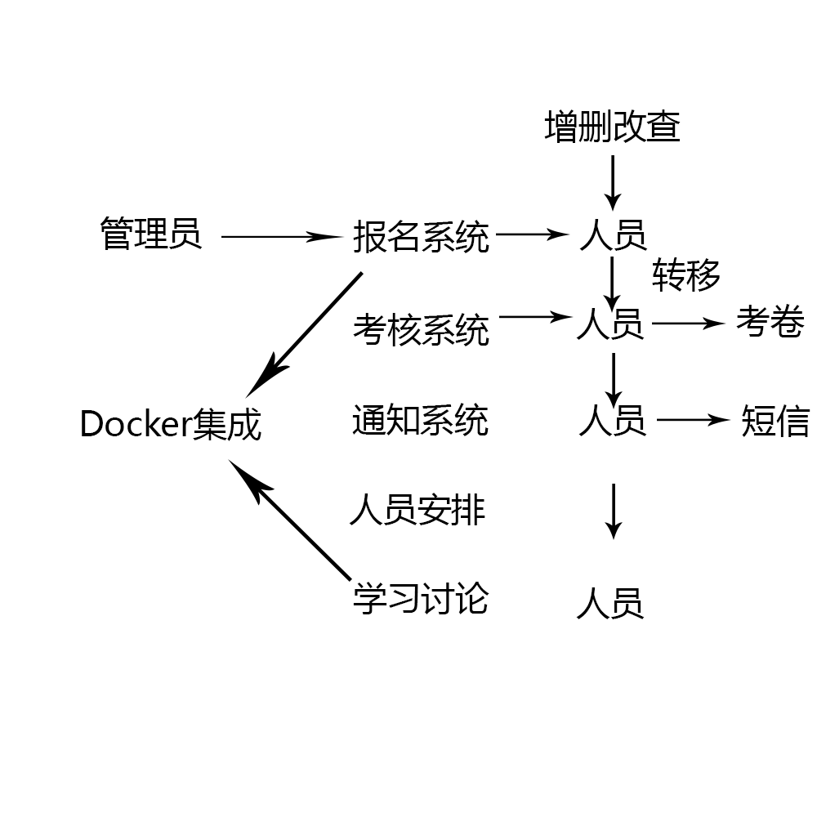

## 系统功能模块分析

经过以上分析，我总结出了六个系统模块，并打算利用 Docker 封装便于开发与部署：

1. 报名系统：用于大学社团活动报名统计的项目。在整个大学生管理系统中，用于其新进成员的报名，已经数据的统计，另外可以方便地将其报名信息导入到其他系统中去，实现成员信息共享。
2. 考核系统：用于大学社团成员考核统计分数的项目。简单的可以做到选择题的判题功能，填空题与简答题都可以利用人工进行评分。同样可以导入导出数据，做到信息的互通。管理员可以合理地分配老师，批卷人，学生的权限。并在留有排行用来分割成员成绩线。
3. 通知平台：利用第三方收费 API 进行短信通知的基础。可以快速以表格人员名单的形式群发通知信息。同时加入多人管理的模式，可以让不同的账号也享有发送的权限。除了短信通知，文件等复杂内容的派发可以用邮件群发系统。
4. 值班人员安排系统：利用常见的暴力算法，将收取的课表，按照学生有课无课对活动安排进行排序。采用尽可能多的安排人手，每个人都以相同的几率排到值班的可能。
5. 学习讨论平台：网上课程有许多，通过对网上课程的学习，记录下课程进度，社团人员可以更好的比较自己与别人的差距。同时附加上论坛，可以方便人员讨论，学习。
6. Docker 部署：为了方便部署，采用 Docker 技术，可以使这个系统使用更加方便，持久。只需要几个命令就可以在任何一台服务器上运行。

# 系统设计

## 系统布局

考虑到本系统的复杂性，与基于每个社团的需求不一，所以将每个系统单独出来，各个完成。如有些社团仅需要报名与值班系统，我只要为你部署这两个系统即可，数据通过 CSV 表格形式进行人为传输。确保数据的可靠性与流动性。其次考虑到每个系统环境不一样，所以利用简单的 Docker 配置，可以一次性的安装多个系统。方便一些操作人员操作。

由于每个系统功能都有很大差别，所以系统设计每个模块都有不同的技术选型，一来，每个技术都有自己适合的领域，使开发方便又不容易出错。二来，尝试不同的技术，可以很好的察觉不同技术之间的差距，避免以后犯一些技术选型错误。三来，每个技术都可以展现自己不同时期学习的情况，也同样反应新技术更迭速度快，需要我们更快的理解新技术的诞生与发展趋势。

以下我会以技术选型的不同，分别介绍这六大系统模块。这三大技术，分别是：

1. 以 PHP 和 MySQL 为基础的 ThinkPHP3.2 版本框架（报名系统与考核系统）
2. 以 JavaScript 为基础的 Express 和 Pug 框架（群发短信平台，学习平台，值班系统）
3. 以 JavaScript 为基础的，以前后端分离为思想的 Vue 前端框架与 Koa 后端接口框架（邮件群发平台）

## 技术选型

### ThinkPHP3.2 框架

ThinkPHP 是以 PHP 为底层的框架。相较于其他 Laravel，Yii，Zend 等大型框架，ThinkPHP 框架属于轻量型框架，没有什么特殊模块要求，底层运行的内容消耗也很低，不会出现空间和内存占用的瓶颈。并且它支持 Mysql、MsSQL、PgSQL、Sqlite、Oracle、Ibase、Mongo以及PDO等多种数据库和连接。对于这种一般型的项目足以。

1. 项目后端的搭建

* 使用 PHP 语言的 ThinkPHP3.2 框架完成网站后端搭建
* 使用 mysql 完成数据存储，通过 model 模块完成对 mysql 数据的构建使用 thinkphp 模板引擎完成页面创建渲染
* 使用 ThinkPHP的 关联模型构建关系型模型

1. 项目前端搭建

* 使用 jQuery 和 Bootsrap 完成网站前端JS脚本和样式处理
* 使用 jQuery.min.js 完成对账号以及选项的判断
* 前后端的数据请求交互通过Ajax完成

#### 报名管理系统

**设计**

项目相关设计 UI 图如下所示

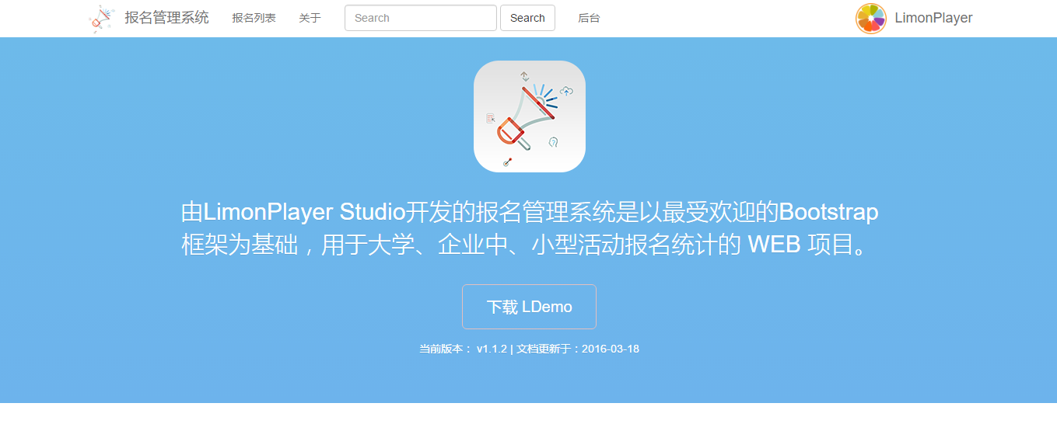

**图4-1 报名首页**

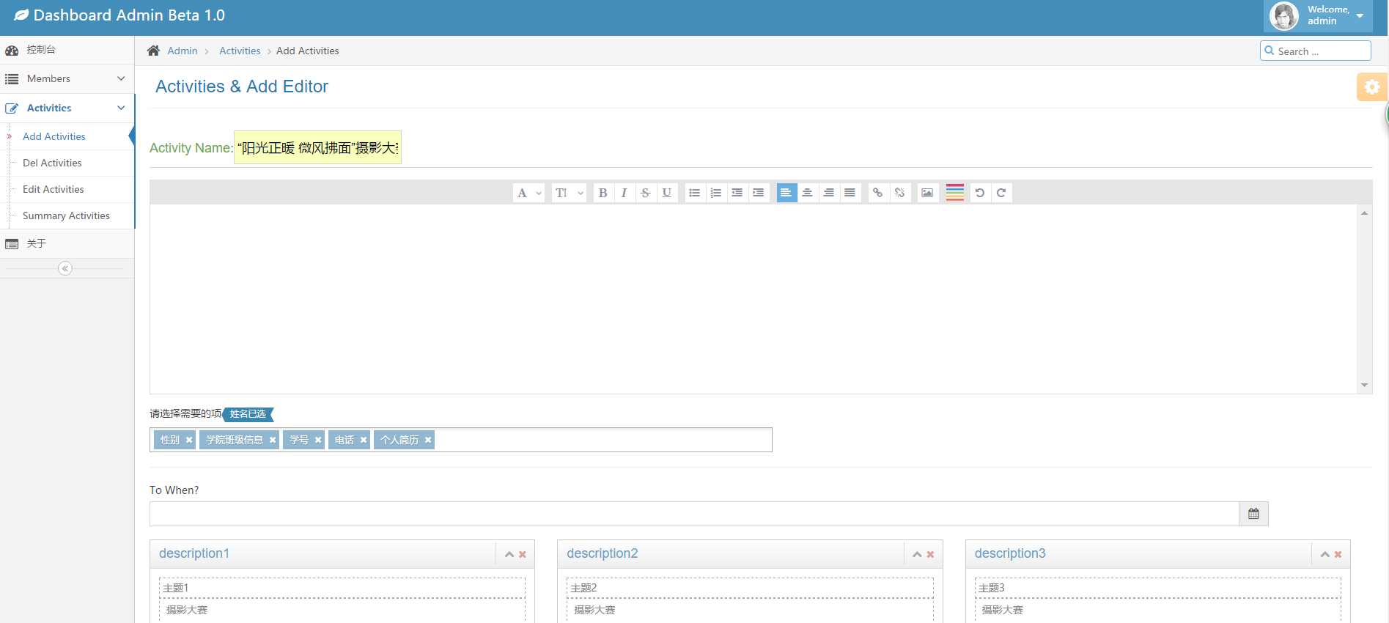

**图4-2 后台管理页**



**图4-3 报名页**

**详细功能**

本项目主要有活动活动的创建与 excel 导出功能，其次有对活动时间的控制，可以对活动进行修改，富文本的编辑与操作。

#### 考核系统

**设计**

项目相关设计 UI 图如下所示



**图4-4 项目首页**



**图4-5 选择考试页**

**详细功能**

本项目主要由试卷 exam 和文章 article 两大模型

* 其中具有重要特色的功能是对试卷的添加与编辑和批改等功能
* 其次在克服试卷的模型上我们做了很多尝试，最后用了稳定而不易出错的- thinkphp 自带关联模型
* 对用户的考试成绩进行排序 rank (可以比较出学员的优异性)
* 对考试时间的设定与修改
* 还有对大量用户数据的批量处理
* 对用户的权限处理

### Express 与 Pug 框架

1. 项目后端的搭建

* 使用 NodeJs 的 express 框架完成网站后端搭建
* 使用 mongodb 完成数据存储，通过 mongoose 模块完成对 mongodb 数据的构建使用 pug 模板引擎完成页面创建渲染
* 使用 Moment.js 格式化电影存储时间
* 利用 alibaba.aliqin.fc.sms.num.send（短信发送）收费API作为发短信支持

1. 项目前端搭建:

* 使用 jQuery 和 Bootsrap 完成网站前端JS脚本和样式处理
* 使用 jQuery.min.js 完成对账号以及选项的判断
* 前后端的数据请求交互通过 Ajax 完成
* 前端的页面渲染通过 PUG 最新插件完成
* 跨域的数据请求交互通过 Ajax 中的 jsonp 完成

#### 短信群发平台

**设计**

项目相关设计 UI 图如下所示

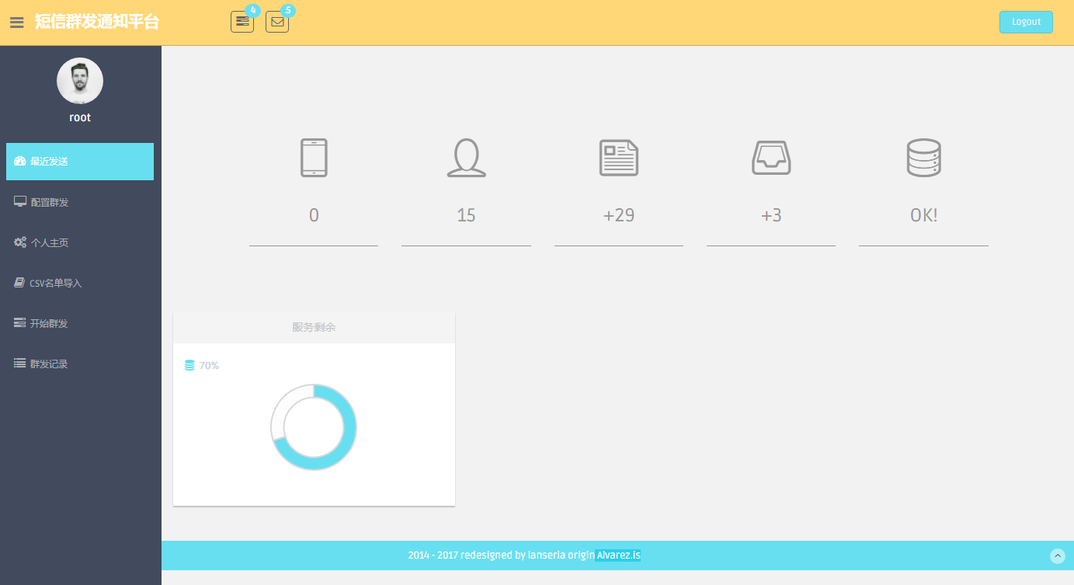

**图4-6 项目首页**

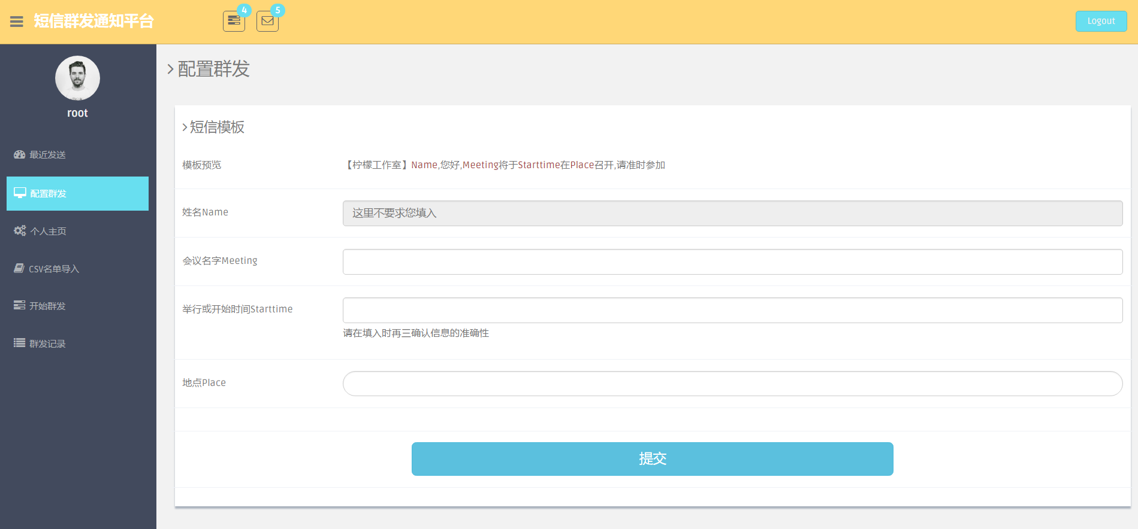

**图4-7 模板信息填写页**

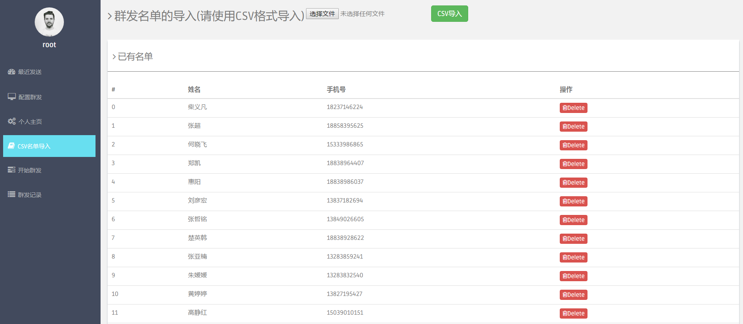

**图4-8 信息群发页**

**详细功能**

本项目主要由 CSV 名单导入和短信群 smsMass 发两大功能

* 其中具有重要特色的功能是对权限的控制上附加了对申请 key 的操作
* 其次在短信模板上可以自己相应的信息,进行合理的增删改查与默认的功能
* 对短信群发的信息有日志的记录log
* 对用户的权限处理

#### 排值班系统

**设计**

项目相关设计 UI 图如下所示

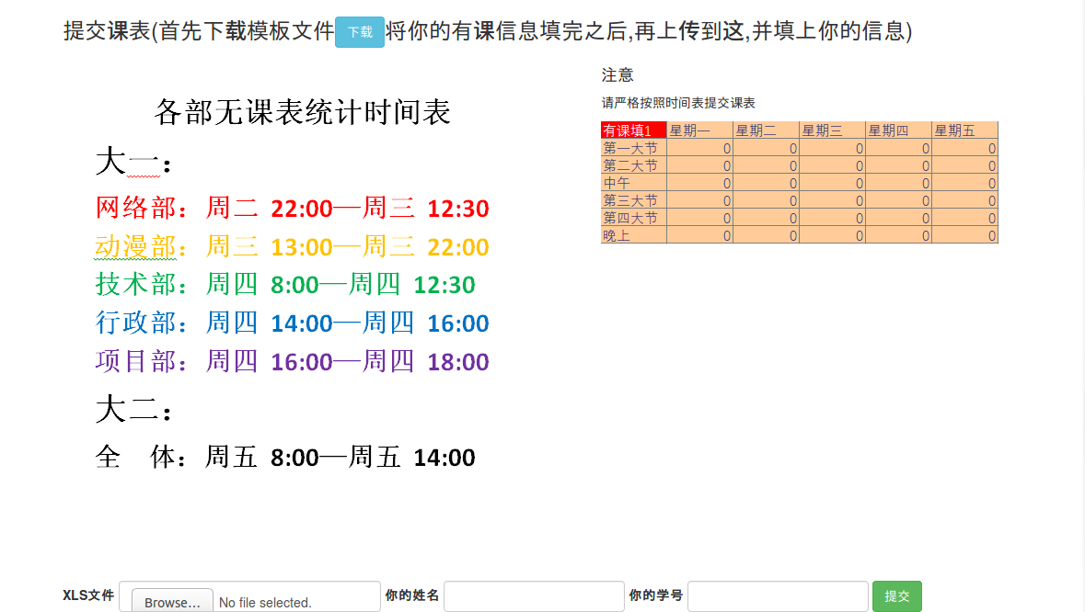

**图4-9 首页**

**详细功能**

排值班系统是一套集成C/C++暴力算法排序的，集成 xlsx 的导入与导出制作的一套系统。通过人编写的算法，对成员的值班表进行进行智能的分析，以不重复安排一个人的前提下，尽量将每个成员分配上去，以保证公平，公正。但是最主要的是减少人工排课的工作量，方便管理员的导入导出与使用。

#### 学习平台

**设计**

项目相关设计 UI 图如下所示



**图4-10 课程页**



**图4-11 手记页**

**详细功能**

本项目由学习进度 course 和文章发表 article 两大功能。

* 其中具有重要特色的功能是慕课网信息的爬取与使用 spider，利用superagent插件。
* 其次具有简单的用户登录和注册 user ，用户的头像上传
* 对用户的学习进度进行排序 rank (可以比较出学员的积极性)
* 对课程 course 的搜索 search
* 还有对每个列表页面进行分页 page 处理
* 访客次数统计 pv

### Vue 与 Koa 前后端分离

#### 邮件发送平台

**设计**

项目相关设计 UI 图如下所示

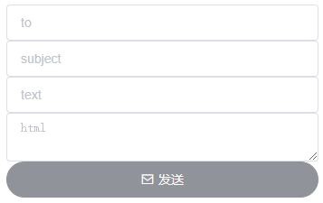

**图4-10 发送页**

**详细功能**

本项目利用 nodemailer 和 QQ 邮箱的 STMP 利用，加上独特的域名配置，可以实现简单的 HTML 格式邮件发送。

# 系统实现

系统实现上，我会同样以三大框架大分，每个模块小分的形式，介绍各个模块在实现上的难点与代码解析。并且以开发和部署两大部分粗略讲解。在讲解开发的过程中，我也会逐个分析每个语言和框架的有点与缺点，为什么时代的前进，后面的框架会越来越吸引人去开发。

## 开发过程

### ThinkPHP3.2 框架

首先使用 ThinkPHP 框架之前，你需要安装配置好 PHP 5.6 之上的环境。PHP 环境的配置相较于 Java 和 Nodejs 与略显麻烦的，但是和 C# 相比就是速度会明显快很多。PHP 的安装配置与其他语言都不太一样，可以直接傻瓜式安装，不论在 Windows 还是 Linux 都需要一个简单的步骤，添加到环境变量。不过如果你是使用 LAMP 等一种开发包去安装，那会十分简单。

一套开发环境 PHP Apache 和 Mysql 配置完毕后，你就可以开始用一些框架开发网站了。这里我使用的是 ThinkPHP，从官方下载框架并解压，得到一下框架目录结构：

├── index.php 项目入口文件  
├── Application ThinkPHP 后端 MVC 文件目录  
│ ├── Common 公共函数目录  
│ ├── Home Home目录  
│ ├── Manager 后台目录  
│ ├── Manager_Detail 后台beta目录  
│ ├── README.md 框架README文件  
│ └── index   
├── db 供参考的数据库数据  
├── ThinkPHP 框架系统目录（可以部署在非 web 目录下面）  
├── public 静态文件目录  
│ ├── assets 后台样式  
│ ├── css 样式目录  
│ ├── fonts 字体目录  
│ ├── images 静态图片目录  
│ ├── js JS 脚本目录  
│ └favicon.png favicon  
├── README.md  
└── package.json

Application 目录下除了 Common 目录是用来存放一些公共配置文件以后，其他目录都是以如下目录结构排列，以代表 ThinkPHP 框架中一定的规范

├─Common 公共文件  
├─Conf 这个模块的单独配置  
├─Controller 控制器模块  
├─Model 模型模块  
└─View 视图模块

Common 与 Conf 就不讲了，这类框架与许多框架都十分类似，最重要的一点就是都是 MVC 框架，也就是目录结构中的 Model，Controller，View 三个目录。

先解释下 Model 文件夹，ThinkPHP 是如何与 MySQL 等这类数据库链接数据的呢，Model 的中的 Model.class.php 文件中的写法就很好的解释原因。

├─MemberModel.class.php 报名人模块  
├─ProjectModel.class.php 报名项目模块  
└─index.html 空白文件

// MemberModel.class.php File Content  
namespace Home\Model;  
use Think\Model;  
class MemberModel extends Model{  
 protected $tableName = 'member'; // 对象的数据表  
 protected $_validate = array( /* 省略... */ );  
 public function insertM($pid, /*省略...*/ )  
 { /* 省略... */ }  
}

在 ThinkPHP 中，如果表的形式很复杂，可以使用这种模型文件定义，通过定义其$tableName 表名，可以很方便的操控其表中的数据。当然如果你的模型或者说表结构很简单，你完全可以在控制器直接写：

$User = new \Home\Model\UserModel();  
$Info = new \Admin\Model\InfoModel();  
// 带参数实例化  
$New = new \Home\Model\NewModel('blog','think_',$connection);

在 ThinkPHP 中，可以无需进行任何模型定义。只有在需要封装单独的业务逻辑的时候，模型类才是必须被定义的，因此 ThinkPHP 在模型上有很多的灵活和方便性，让你无需因为表太多而烦恼。

在 MVC 中，除了需要很好的操控数据库那一环，还需要一环去操控视图，也就是这里的 View 视图层。为了不出现代码冗余，通常会利用 HTML 模板引擎去渲染。

├─<Directory> 对应控制器的模板文件  
├─layout.html 模板布局  
└─index.html 空白文件

ThinkPHP的模板引擎内置了布局模板功能支持，可以方便的实现模板布局以及布局嵌套功能。layout.html 文件，默认开启 layout 的情况下，是一个父容器。

读取 layout 模板之后，会再解析 /.html 模板文件，并把解析后的内容替换到 layout 布局模板文件的 {CONTENT} 特定字符串。

最后就是控制器，这个 MVC 中，最重要的一环，用来控制模板渲染与数据交互的逻辑。在 ThinkPHP 中，它几乎可以与路由相结合，做到很简单的访问。一般来说，ThinkPHP的控制器是一个类，而操作则是控制器类的一个公共方法。

通过 display() 等方法，可以让视图与控制器联系起来，再加上 Model 层的操作，ThinkPHP 就可以做到一般网站开发能做的所有事情。

#### 报名管理系统模块

报名管理系统是一个相较于简单的系统，涉及到数据库中，人员 Member 表与活动 Project 表的增删改查。

其中主要的难点还是整个后台的管理上，比如说只有管理员才能进入后台，否则出现跳转，让他以管理员形式登录。

还有就是活动的创建中，需要添加图片到后台，这里利用的是 ThinkPHP 自带的图片文件上传 API 来实现对文件上传保存的功能。

这个报名模块只有一个管理者。管理者可以通过后台 Manager_Detail.php 去管理创建活动，并且对报名者的信息进行增删改查。

#### 考核系统模块

考核系统相较于报名系统就复杂许多，首先，它有多种数据需要存储，这也就意味着，你需要建立多张表，同时，每张表之间有着一对多或者一对一的关系，所以，你需要将某些表进行关联。

难点二，你不仅需要做到提交试卷的功能，制作试卷你也需要考虑到出卷人是怎么设计试卷类型的。经过我细致的思考，我总结出一下一套方案去在网页端设计提交出一份试卷。也是处于简单的逻辑考虑。

首先你需要定义一个考试名称吧，还有制定考试的开始时间与结束时间，再加上考试的题型组别，如果可以的话，你可以为你的考试添加上一张个性化的图片，来吸引顾客的目光。一张华丽的图片在设计中是有必要放在某些主题上，充当修饰效果的。

然后，已经进入了这场考试中的组别题型设计，你可以为你的选择题添加一些题目，然后再为你的题目添加几个选项，每个选项的添加都是利用 Ajax 技术去无刷新添加的，可以避免一些无用的数据获取。

在你添加的同时，你可以随时返回题组，添加新的题组，或者在讨论题上新增几个讨论，在选择题中，添加默认的正确答案。最重要的是，当你完成整组试卷的制作，如果你发现问题，你可以在第一时间重新返回题库，进行多次修改。

与此同时，除了选择题，有机器可以帮你判题打分，但是填空题，讨论题是没有这么智能的，所以你需要安排批卷人去审核每套试卷。指定的批卷人可以给定的权限，对每道题进行批改，而且是可以同时批改，可以节约大量时间的。

最后你的试卷的结果分会出现在排行中，你的最终分数将与别人一比高低。

其中试卷的一对多是一个很棘手的问题，当你要获取试卷时，你只能获取一张二维的表格，但是试卷的这个数据结构明显是个树结构，你当然可以想过通过循环去连续获取，不过你根本不知道这张试卷会有多少题型，会有多少题组，更不知道会有多少选择题，每个选择题有多少个选项。所以我们这里利用的是ThinkPHP 提供的关联模型，只需要在 Model 层定义一个简单的 Model 继承自 RelationModel，并在其属性中写上相应关联的表名即可。

总的来说，利用 MySql 建立 user 表，用来存储导入用户数据，exam 表用来建立一张试卷，group 表用来组织一张试卷中的题型，question 表用来表示试卷中的问题，answer 表用来表示选择题中的选项，record 表用来记录答题者的答题内容情况，finish 表用来记录答题者完成这整张试卷的时间与计算分数。

#### 总结

php 与 一些 php 框架搭配的网站开发模式虽然在易用性上大大胜出，学习成本也很低，同时 php 也是基于 C++ 开发的语言，其速度，效率也毋庸置疑，是初学者开始学习编程的良好工具。但是它也有很多不足，比如在构建上你需要同时拥有 Apache 软件或者 Nginx 才能去调试网站，局限性也是突出的一点，php 只能开发一些网站，而手机app，应用，还是前端都是 JavaScript ，所以你必须学会一些前端知识，才能真正地去开发一些网站，最后，也是最关键的一点，虽然有 Composer 包管理工具，但 php 本身并不包含此工具，在代码迁移，或者代码构建时会浪费很多时间和空间。

### Express 与 Pug 框架模块

相较于 PHP 语言，Express 与 Pug 都是基于 Nodejs 的，所以在安装 Nodejs 上，会方便许多。其次，nodejs 本身自带了 npm 包管理器，在安装第三方库的时候会十分方便。服务器软件的选择上，不用担心，nodejs本身就自带服务器 API，所以你无需安装一些 Apache 或者 Nginx 软件。数据库方面，你完成可以不用数据库，采用 JSON 文本也可以实现简单的数据库的操作。如果你的项目比较大型，Mysql 等关系型数据库和 Mongodb 非关系型数据库都是非常好的选择。

如果你是一名前端开发者，学习 Nodejs 的成本不是很高，你可以在一天内能搭建出一套网站。这也引申除了全栈工程师为什么会在 JavaScript 程序员中特别多的原因。

Express.js 框架是一个基于 Nodejs 的 Web 应用程序框架，发布于 2010年11月16日，它被称为 nodejs 中标准的服务器框架。由 TJ 大神开发，并迅速成为流行的 Node 服务器框架。

Pug.js 是个高性能的模板引擎，受 Haml 的影响很大，前身是 Jade.js 由于商标问题改为 Pug.js。由于它们共同都是 npm 包，也是网站建设的的贡献者，所以两者都很好安装与互用。

只需要简单的几句可以方便地使用 pug 语法来编写 Html 模板。

├─controllers 控制器  
├─models 模型  
├─schemas 表结构  
└─views 视图层  
 ├─includes 视图中的小插件  
 └─pages 视图中的页面

用 Expressjs 搭建的网站目录结构也类似 PHP，采用 MVC 的框架，不过不同的是，我这里用的是非关系型数据库 Mongo，利用 schema 就可以在应用初始化时帮你创建好一些列表结构，这相当于你的数据库与应用也绑定在了一块，十分方便。

#### 短信群发平台模块

短信群发平台主要是以发送短信为核心。不过发送一个短信并没有你用手机发送这么简单，你需要一个类似通信服务商发送短信的 API，只要得知对方的手机号，和发送内容就可以发送。这需要代码去完成，所以我利用了阿里大于的短信 API 去完成这一部分内容。他们提供了一整套的 API 类似于通信服务商一样的内容，你可以语音，短信，验证码等等一系列内容。

下载阿里大于关于 Nodejs 的 SDK，稍加改装就可以实现简单的发送短信的功能。由于要写的群发短信的功能，这里就要考虑到一些语言会碰到的阻塞性问题，发送一条短信，你需要等阿里大于的服务器返回的结果，然后再去发送，这样会慢许多，通常用异步去解决这类问题。不过 Nodejs 几乎不需要考虑这类情况，Nodejs 本身就是单线程异步的，利用 JavaScript 的回调函数或者 Promise 写法，或者更高级的 Async/await 写法，就可以流畅地去使用异步与同步。

用户权限的分配上，这个系统大致有三类角色，分别是接受短信用户，发送信息者，管理员。

1. 接受短信用户：主要从报名系统模块中抽取需要发送短信的人群，作为接收者。
2. 发送信息者：可以向管理员索要发送短信权限，并发送短信。同时可以向容器内导入数据。
3. 管理员：权力最大，可以同意或否决发送信息者的请求。自已同时可以添加人员信息与发送短信的功能。

所以，我在 mongodb 数据库中建立了以下表：人员表，用户表，申请key表，短信发送模板表，会话表。

#### 排值班系统模块

排值班系统主要是用学生的课表，根据有课无课，或者说有空与没空去安排人员。举一个比较简单的例子，一个社团需要招新了，他们已经有很多成员，成员们也愿意将他们的没课的时间去参加招新的时间上去。一般招新的时间点无非是上午第一大节，第二大节，中午，下午的第三大节，第四大节。所以具体算法就是，先将大家的无课表，记录在一个统一的课表上，然后根据配置，每个值班时间点需要多少人手。按照多劳少排的规则去安排每个人。

#### 学习平台模块

这里的学习平台主要是为了督促学习用，我在各个平台抓取每个网站的课程信息，写在自己的 Mongo 数据库中，人员信息从报名系统中提取，两者结合就可以实现学习进度情况。除了有爬虫的功能，同时也加入了 NodeBB 论坛，用于学员之类的讨论。社团的通知等等。

除了 NodeBB 论坛是使用第三方的论文之外，其余都是由自己开发实现，因此建了如下几个表：article 表用来存放文章数据，courses 表用来存放网络课程数据， sessions 表用来存放会话，userapis 表用来引入用户信息，user 表用来存放用户信息。

### Vue 与 Koa 前后端分离

之前讲的 MVC 不管是 PHP 实现还是 Nodejs 实现，都是 Web1.0 的思想，而真正需要发展的，而且目前大公司都在用的都是前后端分离的。后端不用操心前端的事，前端不用管数据安全，服务是如何运行。他们各司其职，它们之间唯一的联系就是 API，后端提供 API 的使用方法，前端用这套 API 去调用即可。一切就变得简单许多，你甚至可以将这套 API 用在各个地方，比如部分开放给公众，用于公开数据，利用大数据的分析，部分可以与手机APP，微信小程序共用。

其中 Vue.js 是国人开发的一款足以与 FaceBook 开发的 React 媲美的前端框架，它简单易于上手，也同样具有庞大的第三方库的支持，甚至有 Gitlab 等一些著名的项目都是基于 Vue 创建的。

Koa.js 是 Tj 大神的另一开山大作，从 2.0 开始 Koa 放弃了老旧的 co.js 依赖，转而支持新技术来保持它异步的功能。你可以看到 Koa2.0 代码十分简单，短小，精悍，它只保留属于服务器的功能，其他功能都通过第三方库来扩建。使开发变得简单高效。

├─client 前端  
│ ├─dist 生产文件  
│ └─src 核心文件  
└─server 后端  
 ├─dist 生产文件  
 └─src 核心文件

可以看到在目录构建上，已经将其分别前端与后端两部分，这样能很好的专注于某一部分的开发。

#### 邮件发送平台模块

邮件发送平台主要用于发送邮件，只靠前端是不能完成的，前端只是提供友好的界面，将用户的数据包装发送给后端，后端接收之后，将数据匹配至相应的 API，我这里利用的是 nodemailer 第三方插件，通过邮箱的配置，就可以轻松的发送邮件。

## 部署过程

### Docker 安装

在 Linux 中安装 Docker 很方便，只要下载对应脚本就可以自动进行安装，同时为了方便使用，在 docker 命令之前不用加上 sudo，你可以将 docker 加入相应的用户组。

此时，Docker 已安装好，如果需要暂停或者启动只需用 systemctl 来启用它即可。当然为了用于 docker-compose 你还需要安装 docker-compose 来实现一键化部署。

### Docker 配置

Docker 把应用程序以及其依赖打包在 image 文件里面。只有通过这个文件才能生成 Docker 容器。image 文件可以看作是容器的模板，Docker 根据 image 文件生成容器的实例，而且同一个 image 文件可以生成多个运行实例。

image 是一个二进制文件。在实际开发中，一个 image 文件往往通过集成另一个 image 文件，加上一些个性化的设置而生成。比如在这个项目中，就是继承了 php:5.6-apache 的 image，往里面加上我的项目文件，就可以无数据库的运行我的 php 单个项目了。

然而有时候你需要和多个容器协作，才能正常运行一个实例。所以，这里我为了完整运行一个网站，我引用了官方的 MySQL 镜像，利用 Docker 的链接，将两者容器用 link 关键字进行数据链接，这样一个完成的需要数据库的网站的部署好了。

接下来就是 docker 配置，具体的配置如下：

# 基于 php 这个版本的容器  
FROM php:5.6-apache  
# 工作目录设定  
WORKDIR /var/www/html  
# 安装 php 额外的扩展  
RUN docker-php-ext-install pdo pdo_mysql  
# 开放 80 端口  
EXPOSE 80  
# 最后执行 apache  
CMD apache2-foreground

DockerFile 文件是用来部署生成镜像 image 的文件，用来可以生成运行相应的容器 container。为了方便容器之间的互相调用，一般采用数据库容器与服务器分离的方式来写 DockerFile 文件，然后再用 Compose 这个定义和运行多个 Docker 应用程序的工具，来使整个网站运行起来。这其中比较重要的就是 link 关键字，web 页容器必须找到 mysql 的容器名字进行链接。具体的配置文件如下：

version: '2'  
services:  
 mysql:  
 image: mysql:5.7  
 container_name: mysql_es  
 environment:  
 MYSQL_ROOT_PASSWORD: 123456  
 MYSQL_DATABASE: es  
 volumes:  
 - ./db/es.sql:/docker-entrypoint-initdb.d/1.es.sql  
 web:  
 build: .  
 container_name: web_es  
 links:  
 - mysql  
 ports:  
 - "8080:80"  
 volumes:  
 - ./:/var/www/html

# 致谢

感谢指导老师

本系统虽然有多部分构成，但是有些系统，在老师的指导下，我才得以完成。老师提示的建议以及给与学生的帮助，更好的帮助我在系统的测试中没有困扰。老师的每个建议和意见都对我启发很大。在完成毕业设计和毕业论文这几个月的时间里，从老师的身上，我学到了很多做事的方法，受益匪浅。

感谢成员

因为整个系统很庞大，报名系统，考核系统都需要大量的人员测试，所以成员们都成了测试员，帮助我去测试系统的 BUG 并且修复它。还有就是我的室友，帮助我完成了用 C 语言完成了排值班的暴力排序算法，我得以将它用在了我的应用上。最后还是感谢我加入的社团，让我的系统得以在社团中有小部分应用。

感谢开源社区

这套系统最终能够完成，还是归功于开源社区的发展。这里首先也要感谢 Nodejs 与 PHP，他们本身的开源，也同样助力与其的第三方优秀插件的开发。其次就是要感谢 NPM 这个 Nodejs 库，里面有上百万的第三方库能免费开源的让我们开发者使用，使我们在平日开发中，减少大量的劳动量。最后还是要感谢 GitHub 一直以来让开源免费，私有收费的策略。这使得许多新手得以使用和接触开源社区宝贵资源，为他们入门铺平的道路。

感谢互联网

现在日益发展的互联网，是我5年前都不敢想象的，它获取知识如此之快，使得一些没有上过学的人，也能从互联网上汲取知识，加上不断地努力一样可以成为优秀的人才。这里我特别的感谢 Google 在搜索上给予我的帮助，Google 的搜索给我的都是一些新鲜又专一的搜索结果，其次，Stackoverflow 也是我是要感谢的，它帮助开发者把编程的难点的提问都汇集起来，而且与国外的人交流，你似乎获得的更多。

# 参考文献

* 介绍—Vue.js[M/OL] [2018-04-06]. https://cn.vuejs.org/v2/guide/.
* 阮一峰-前端开发的历史和趋势[M/OL] [2017-05-26]. https://github.com/ruanyf/jstraining/blob/master/docs/history.md.
* Docker: a Software as a Service, Operating System-Level Virtualization Framework[M/OL].2014-07-21. http://journal.code4lib.org/articles/9669?utm_source=feedburner&utm_medium=feed&utm_campaign=Feed%3A+c4lj+.
* 阮一峰-Docker 入门教程[M/OL]. 2018-02-09. http://www.ruanyifeng.com/blog/2018/02/docker-tutorial.html.
* 张英. 微服务: 开创图书馆服务的“蓝海”[J]. 图书馆建设. 2011 (7): 51–53.
* ThinkPHP3.2 完全开发手册[M/OL]. 2013-01-01. http://document.thinkphp.cn/manual_3_2.html#environment.
* WILSON J. Node. js 8 the Right Way: Practical, Server-side Javascript that Scales[M]. [S.l.]:Pragmatic Bookshelf, 2018.
* MARDAN A. Express. js Guide: The Comprehensive Book on Express. js[M]. [S.l.]: AzatMardan, 2014. # 第七章 附录

## 成品 GitHub 仓库展示

* 报名管理系统：https://github.com/Lanseria/signinsys-php
* 考核系统：https://github.com/Lanseria/exam-sys
* 短信群发平台：https://github.com/Lanseria/sms-mass-platform
* 社团排值班工具及系统：https://github.com/Lanseria/arrageclasssys
* 邮件群发系统：https://github.com/Lanseria/mail-system
* 学习进度平台：https://github.com/Lanseria/learn-site

## 名词解析和相关资源

### 概念

* MVVM: http://baike.baidu.com/view/3507915.htm

### Docker

* Docker Documentation: https://docs.docker.com/
* What is Docker: https://www.docker.com/what-docker

### JavaScript框架

* Angular.js: https://angular.io/
* React: https://reactjs.org/
* Vue.js: https://cn.vuejs.org/
* Node.js: https://nodejs.org/en/
* Express.js: http://expressjs.com/

### JavaScript规范

* ECMAScript: https://zh.wikipedia.org/zh-cn/ECMAScript
* ESLint: https://eslint.org/

### 工具

* Gulp: https://www.gulpjs.com.cn/
* Webpack: https://webpack.js.org/

### 平台

* 阿里大于：https://dayu.aliyun.com/